UNIVERSIDADE ESTADUAL VALE DO ACARAÚ

Centro de Ciências Exatas e Suas Tecnologias (CCET)

Ciência da Computação

**MAXWELL ALVES TEIXEIRA**

**LUCAS DE LIMA**

**2° Trabalho de Inteligência Artificial**

**SOBRAL - CE**

**2018**

1ª. Baseado no diagrama abaixo que mostra o espaço de estados para o mundo do aspirador de pó, faça um diagrama que mostra o espaço de estado para o problema dos missionários e canibais.

O problema dos missionários e canibais:

Havia um grupo de três missionários e três canibais querendo atravessar um rio em um barco que comporta apenas dois passageiros. Para fazer a travessia não se deixar em uma das margens mais canibais que missionários.

R:

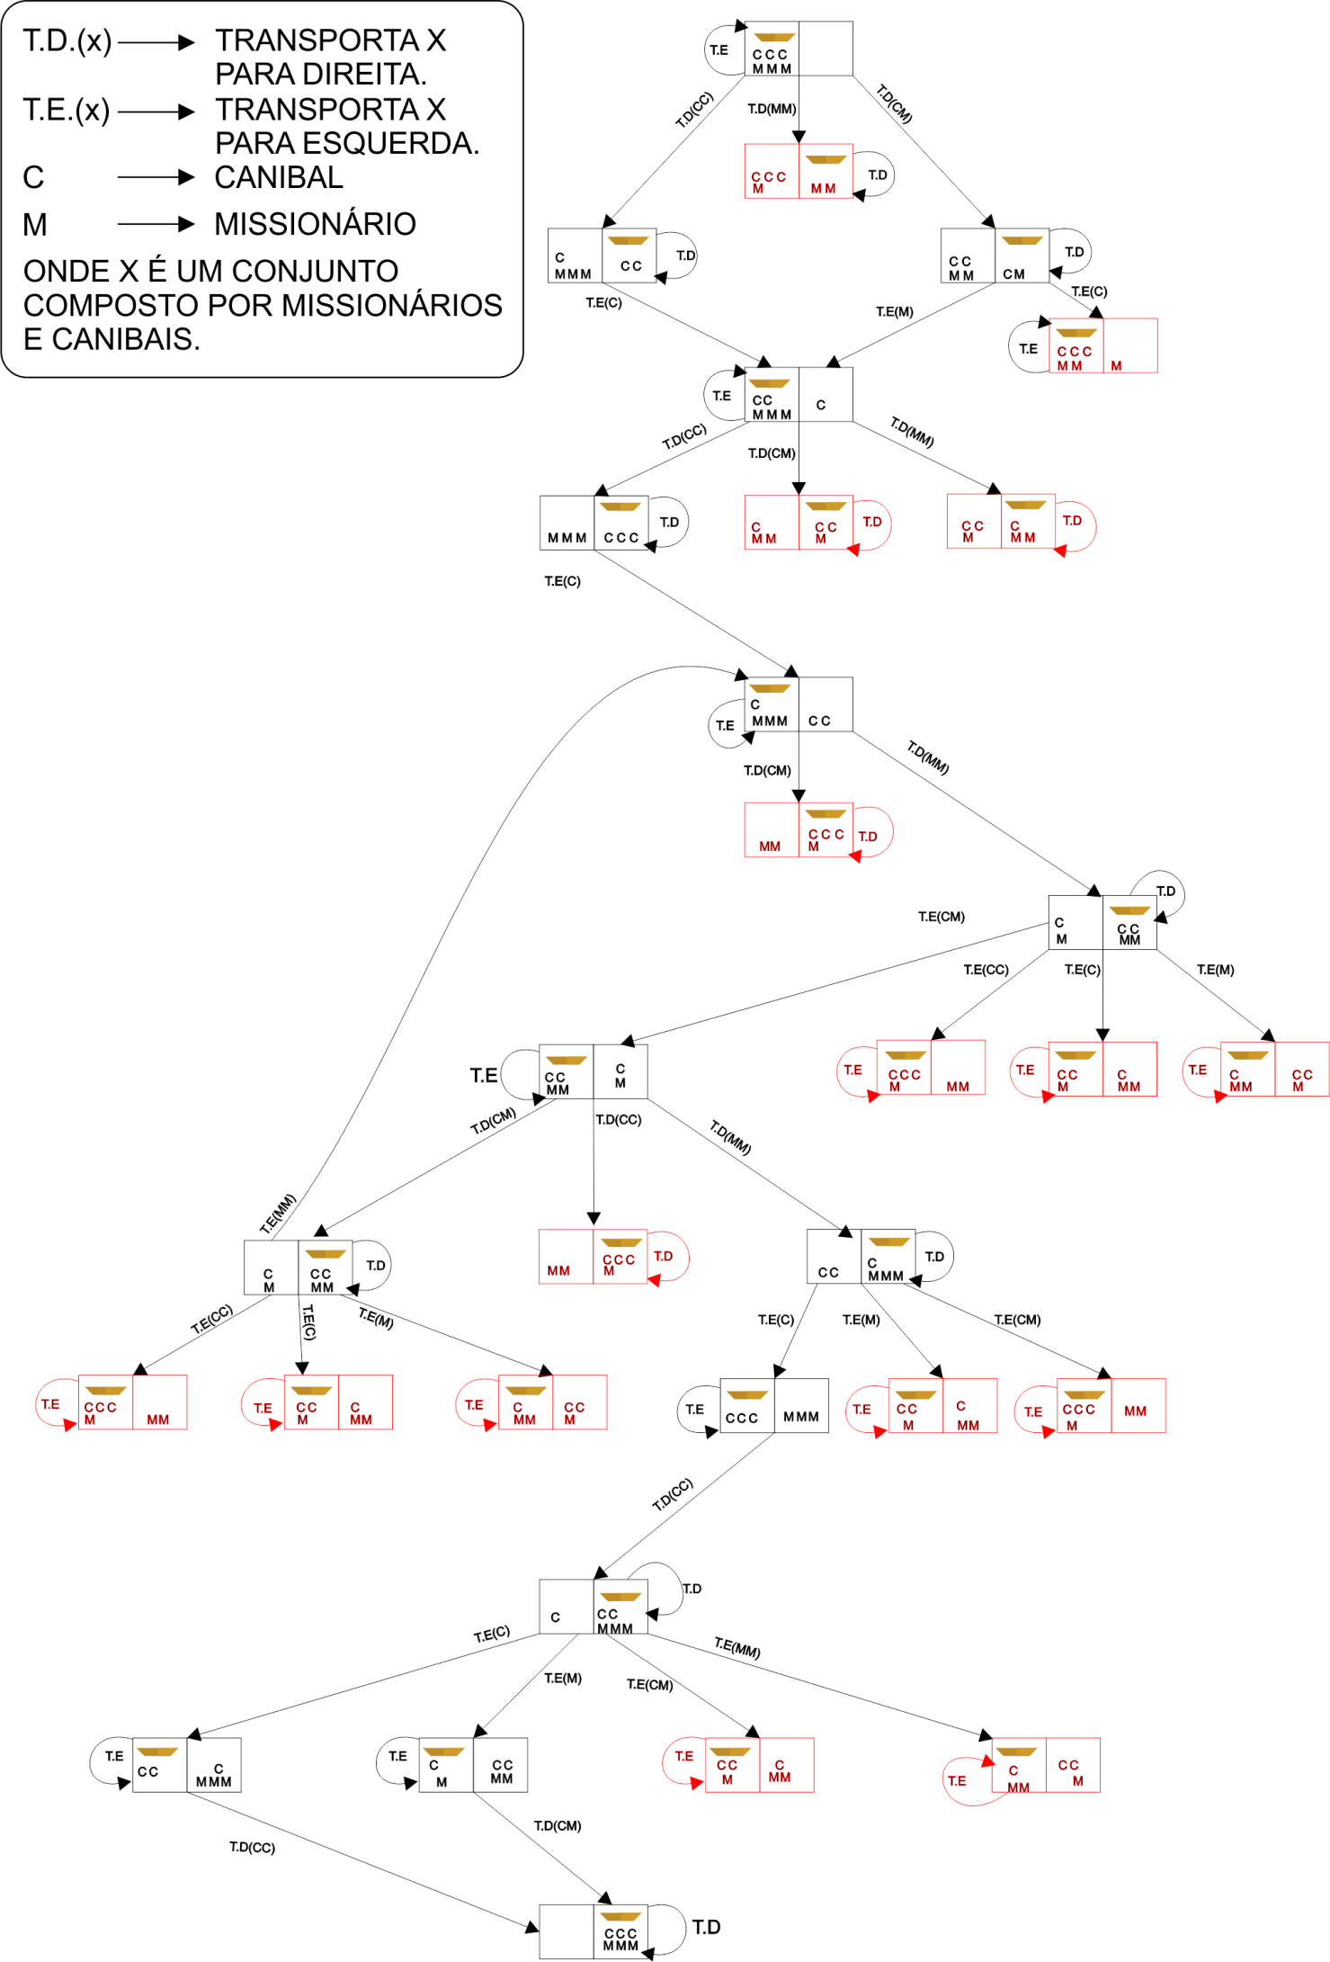

2ª. Além do espaço de estados responda às seguintes questões relacionadas à natureza do ambiente de tarefa e agente. Justifique cada uma das suas respostas.

a) O ambiente é completamente ou parcialmente observável?

R: É completamente observável, pois o agente consegue capitar o estado completo do ambiente a cada instante.

b) O agente único ou multiagente?

R: É um agente único, pois apenas o barco é o agente em questão e ele é que faz a locomoção dos canibais e missionários.

c) O ambiente é determinístico ou estocástico?

R: É determinístico, pois o próximo estado do ambiente é completamente determinado pelo seu estado atual e a ação executada pelo agente.

d) O ambiente é episódico ou sequencial?

R: É sequencial, pois ações realizadas a qualquer momento pelo agente podem acarretar na morte ou não dos missionários, já que a quantidade de missionários sempre tem que ser igual ou maior que a de canibais.

e) O ambiente é estático ou dinâmico?

R: É estático, pois o ambiente não muda por conta própria, apenas com as ações do agente.

f) O ambiente é discreto ou contínuo?

R: É discreto, pois tem um conjunto discreto de percepções e ações.

g) O ambiente é conhecido ou desconhecido?

R: É conhecido, pois o agente conhece todas as saídas para a suas ações executadas.

3ª. Explique por que a formulação do problema deve seguir a formulação do objetivo.

R: A formulação do problema deve seguir a formulação do objetivo, pois os objetivos ajudam a organizar o comportamento, limitando o que o agente está tentando alcançar e, consequentemente, as ações que ele precisa considerar, sem esses objetivos o agente não seria capaz de interagir no ambiente de modo a atingir sua medida de desempenho e assim fracassando sempre.

4ª. Defina com suas próprias palavras os seguintes termos: estado, espaço de estados, árvore de busca, nó de busca, objetivo, ação, modelo de transição e fator de ramificação.